幸福比优秀更重要
聆听李镇西老师讲座的报告
2016年3月15日上午，瞿上讲堂第18次讲座在双流区棠湖小学举行。四川省成都市优秀专家、语文特级教师李镇西老师以《幸福比优秀更重要》为题，分享了自己的成长故事和教育理念，“李春兰工作室”的导师李春兰带领学员王萍、陈嫱等聆听了李老师的讲座。
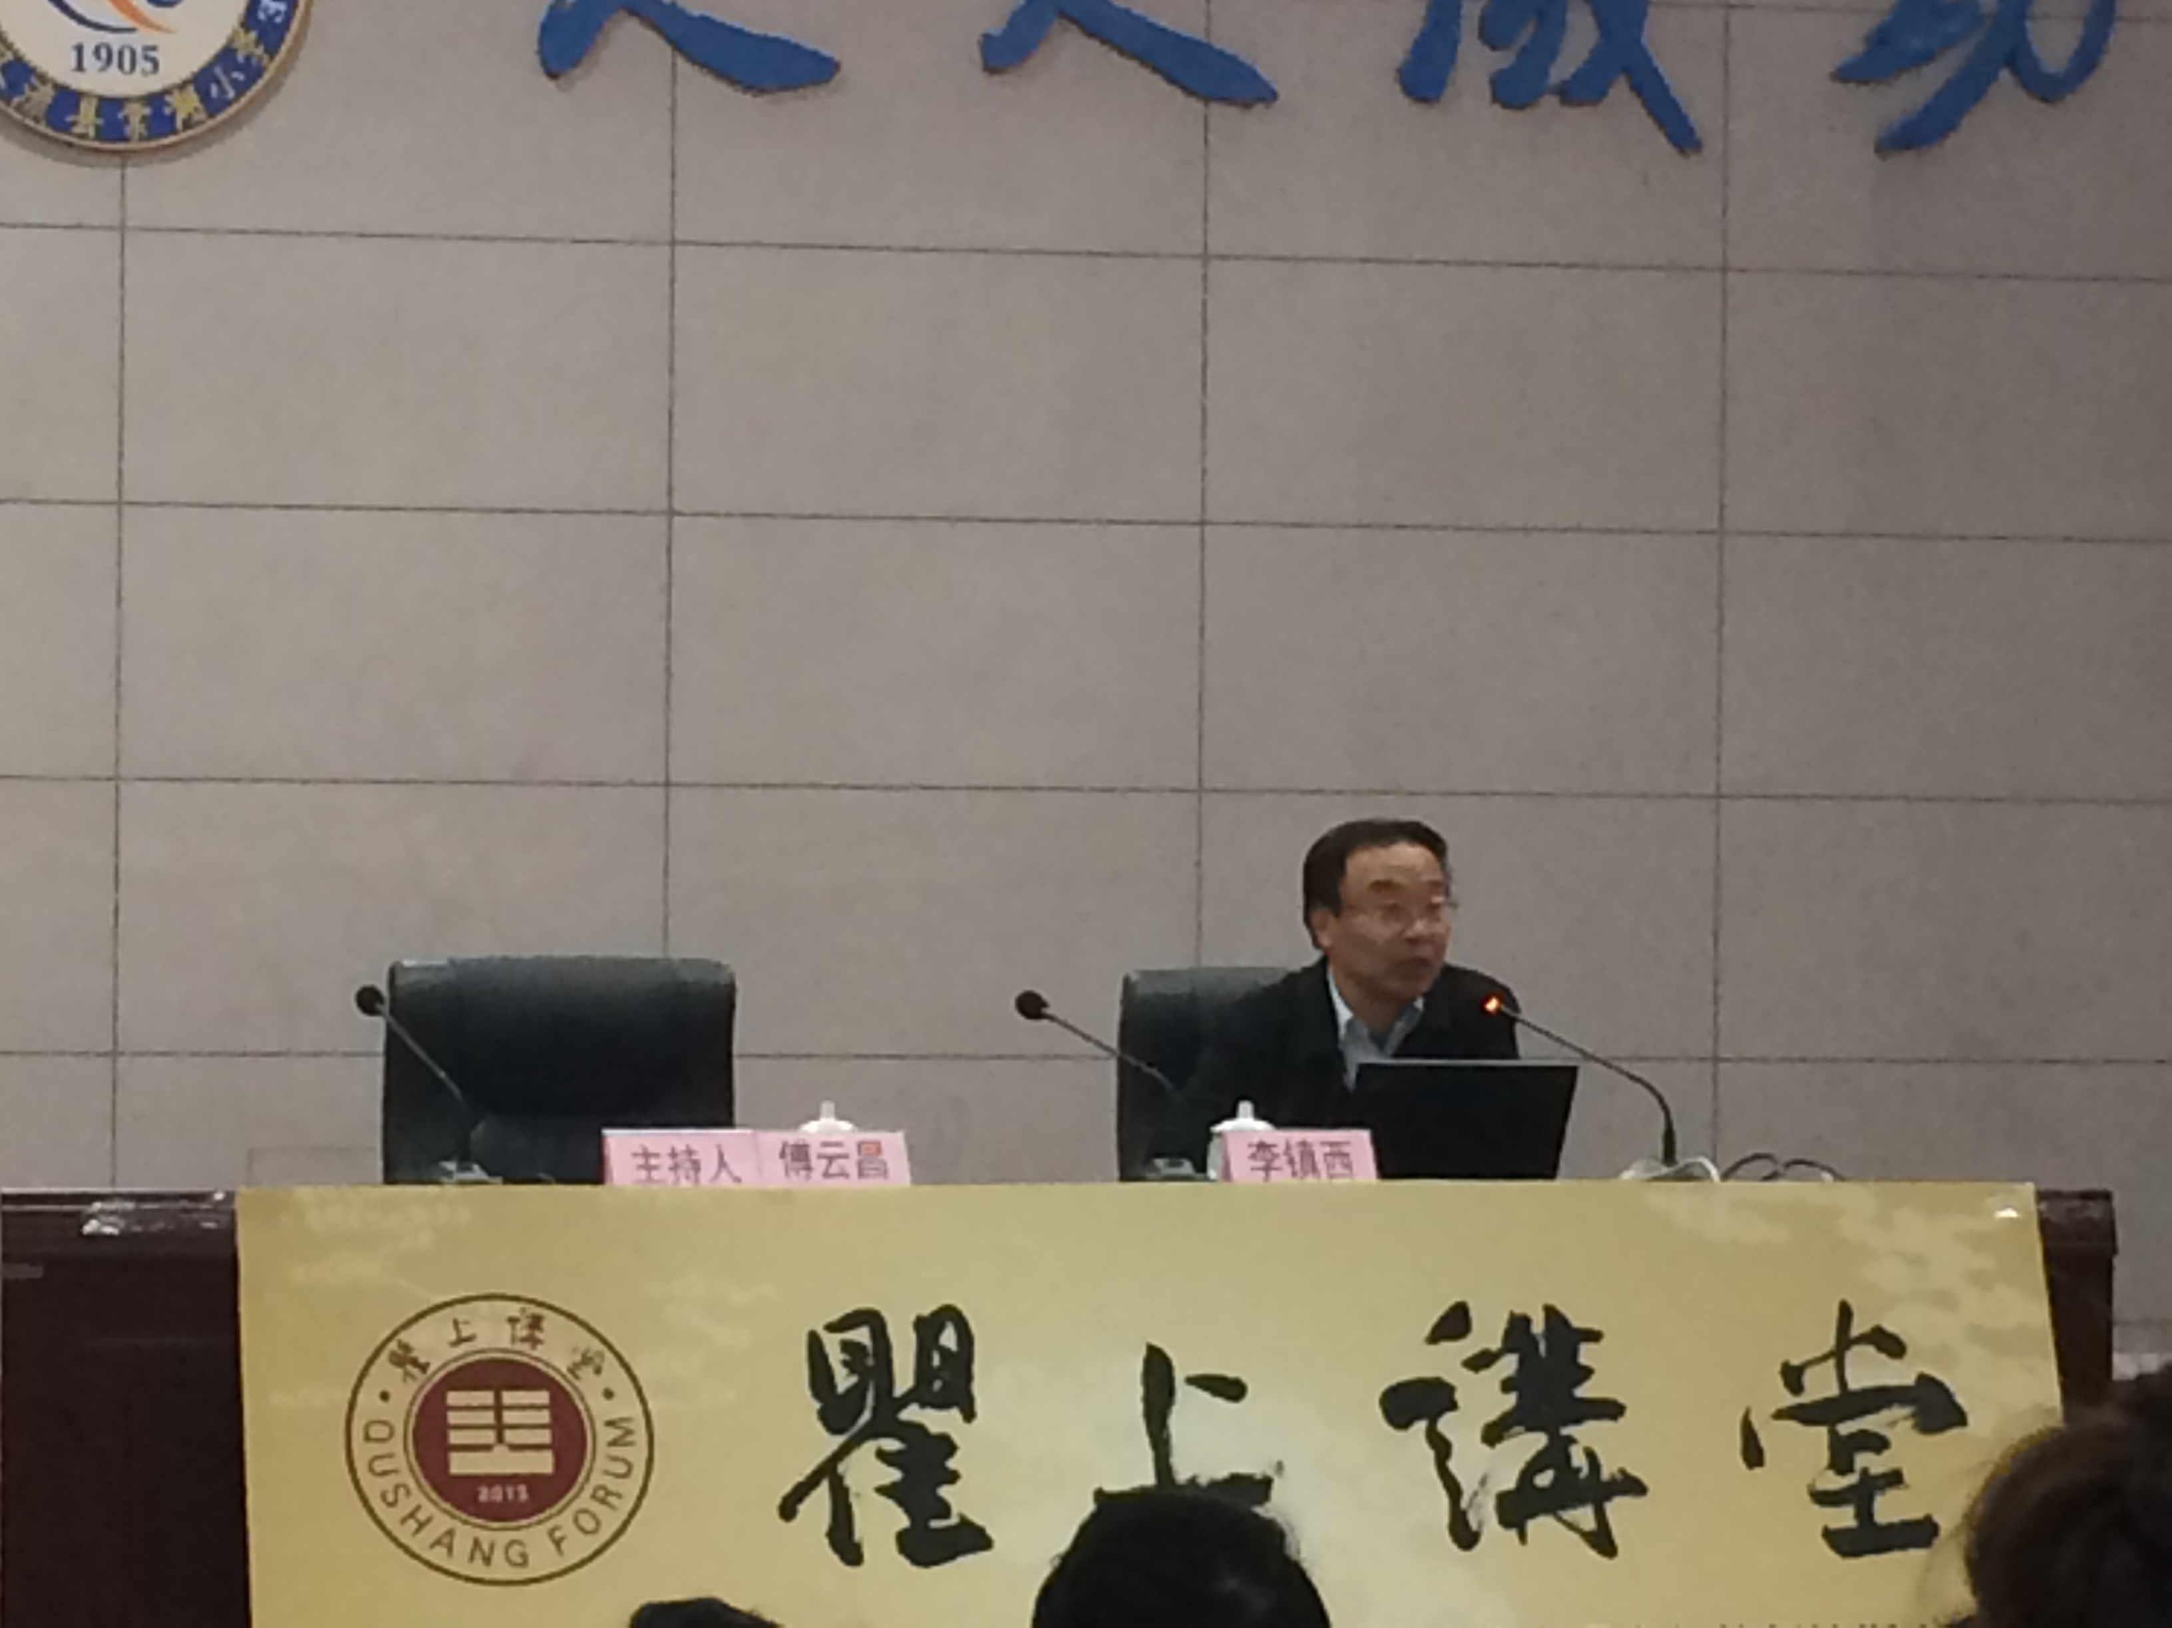
会议由双流区教育局副局长傅云昌主持。接着，李老师借助现代教育技术，以图片展示和教育故事为主线，从自己的职业成长和人生经历中阐释教育的大情怀，教育的大道理。“教育是有生命感的事业”，“教育应该充满人性”，一句句话投射出李老师对教育的热爱和忠诚。
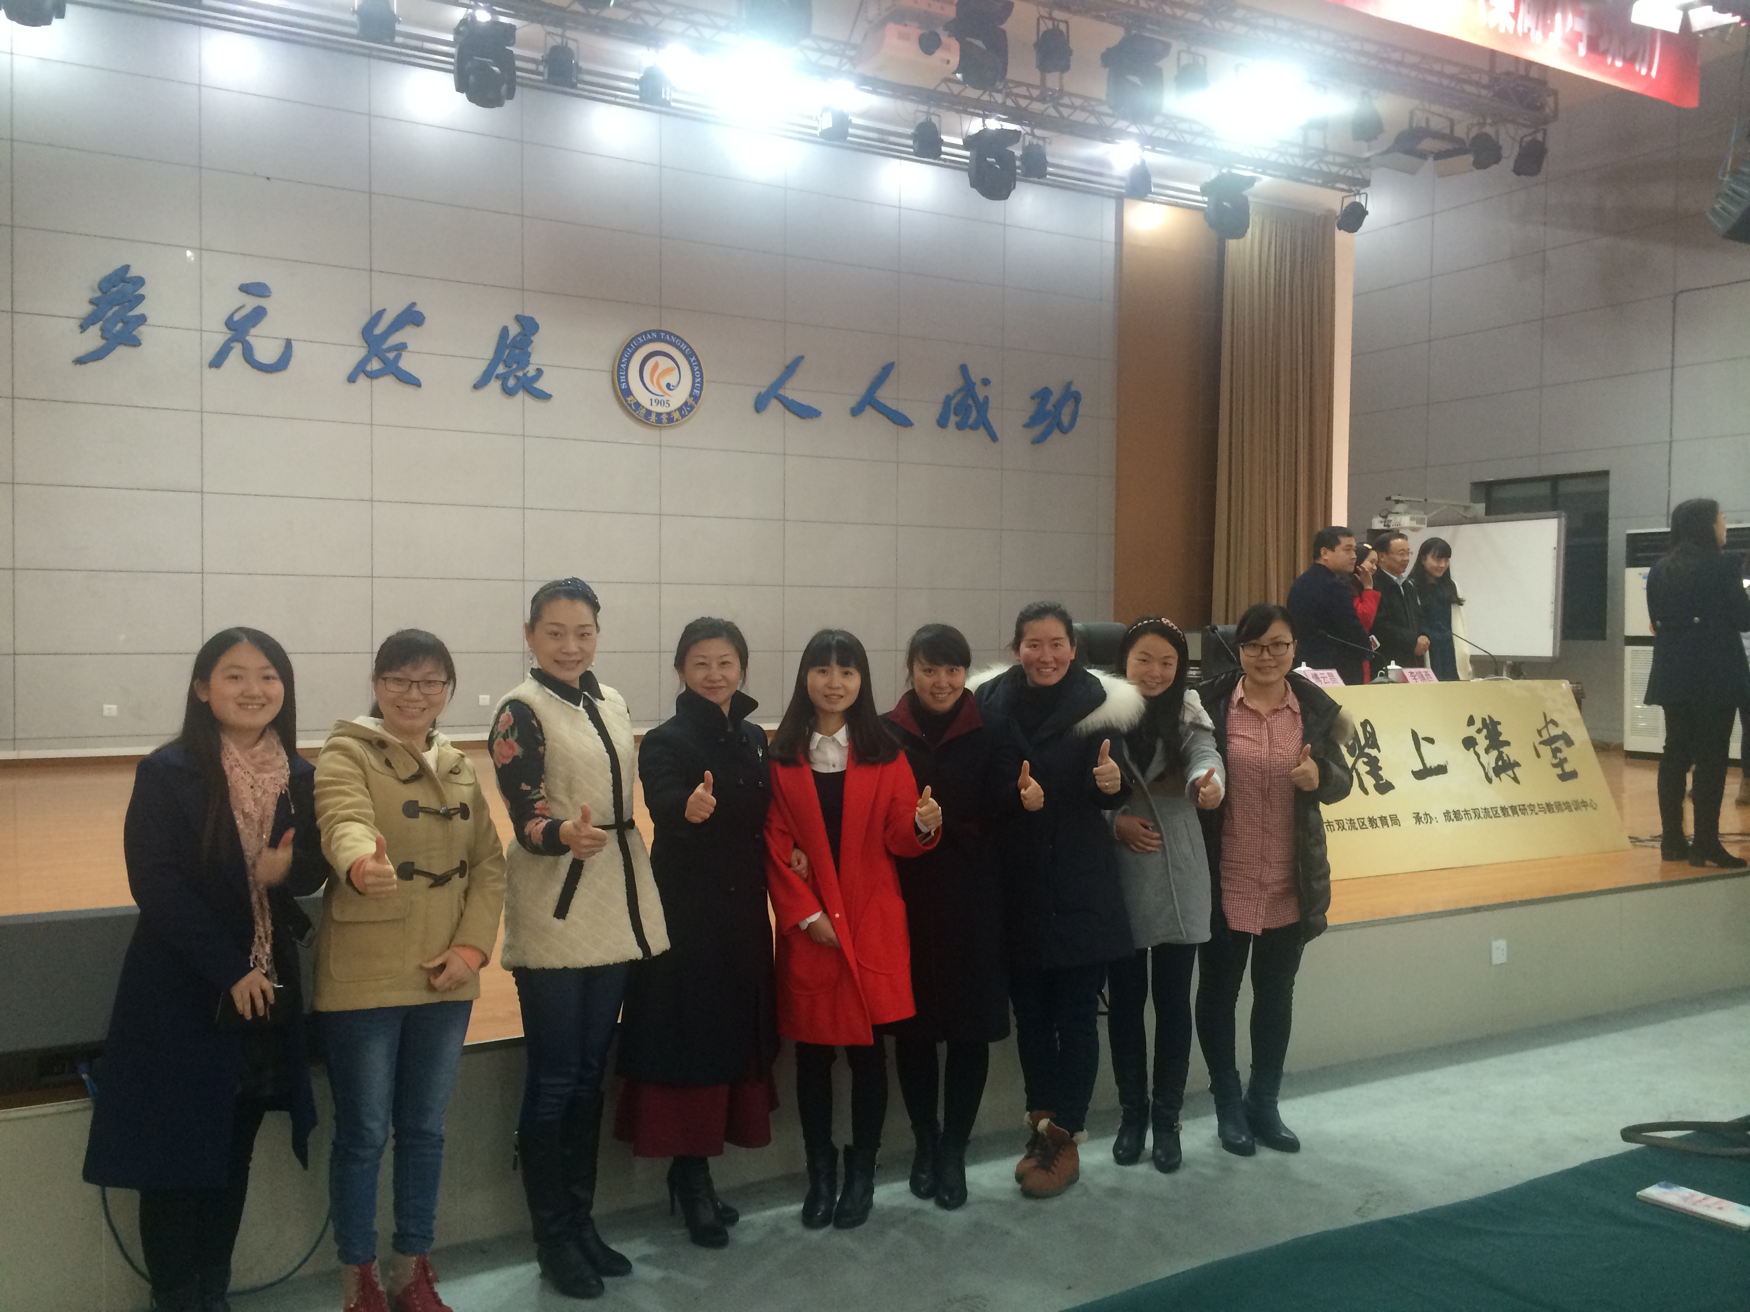
“幸福比优秀更重要”理念，与工作室的理念有着高度的契合，李老师的讲座更加鼓舞我们，朝着追寻教育的育人本质而前行，在学生的幸福成长中，铸就教师职业生涯的幸福！
2016年3月15日

